Предмет «Литературное чтение»
с применением электронного обучения и дистанционных образовательных технологий

Класс:1-А
Ф.И.О. Николаева Е.А.
4 неделя (27.04-30.04)
№ п/п | Дата | Раздел | Тема | Форма урока  (с применением электронного обучения или дистанционных образовательных технологий) | Содержание  (задания для изучения) | Текущий контроль |  | Итоговый контроль |  | Консультация |  | Разноуровневые домашние задания
 |  |  |  |  |  | форма | сроки | форма | сроки | форма | сроки
114 | 27.04 | Я и мои друзья | Ю. Ермолаева «Лучший друг». Е. Благинина «Подарок». В. Орлов «Кто первый?». | Электронное обучение | 1)Просмотреть видеоурок на сайте РЭШ https://resh.edu.ru/subject/lesson/4194/main/186714/  2) На выбор пересказать рассказ «Лучший друг» или выучить наизусть стихотворение «Подарок». | Найдите ответы на вопросы и выделить цветом (приложение 1)  Выполнить на листочке,сфотографировать и отправить учителю в вайбере либо в электронном журнале. | 27.04 | Повторение и обобщение по теме «Я и мои друзья» | 13.05 | Вопросы по вайберу | 27.04  До 20.00
115 | 29.04 | Я и мои друзья | С. Михалков «Бараны». Р. Сеф «Совет». | Электронное обучение | 1)Просмотреть видеоурок на сайте РЭШ https://resh.edu.ru/subject/lesson/4069/main/195630/  2) Составьте план стихотворения «Бараны», выбрать последовательность (приложение 2). Выполнить на листочке,сфотографировать и отправить учителю в вайбере либо в электронном журнале.  -Какую мысль спрятал поэт в этом стихотворении: «Ссора да упрямство до добра не доведут» или «Стой всегда на своём»? | Учебник стр.37.  Какой совет даёт автор?  Сравните выражения: разбитая посуда, разбитая дружба. | 29.04 | Повторение и обобщение по теме «Я и мои друзья» | 13.05 | Вопросы по вайберу | 29.04  До 20.00
116 | 30.04 | Я и мои друзья | В. Берестов «В магазине игрушек», В.Орлов «Если дружбой дорожить…» | Дистанционные образовательные технологии и электронное обучение | 1)Онлайн-урок в zoom ссылка будет в вайбере.  2)Просмотреть видеоурок на сайте РЭШ https://resh.edu.ru/subject/lesson/4056/main/195731/  3)Учебник стр.38 подготовить выразительное чтение стихотворения В.Орлова «Если дружбой дорожить….» | Соотнести качества по группам (приложения 3)  Выполнить на листочке,сфотографировать и отправить учителю в вайбере либо в электронном журнале. | 30.04 | Повторение и обобщение по теме «Я и мои друзья» | 13.05 | Вопросы по вайберу | 30.04  До 20.00

Приложение 1(27.04.20)
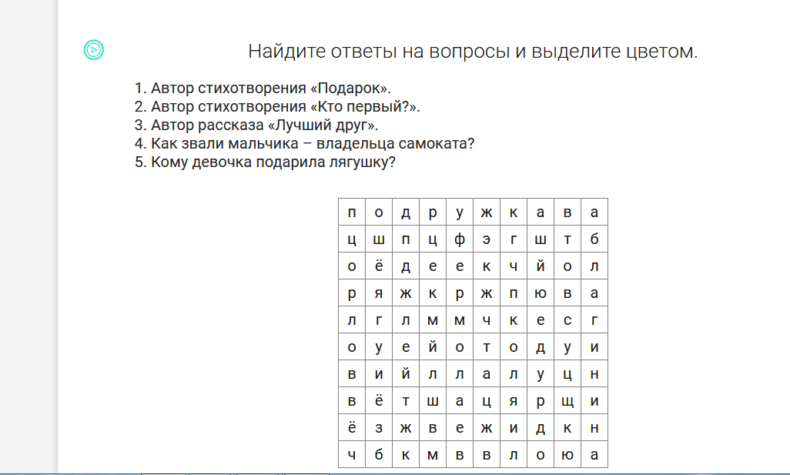
Приложение 2 (29.04.20)
________ Ссора и падение в реку.
________ Никто не хочет уступить дорогу
________ Черный барашек возвращается домой
________ Встреча на мостике с белым братом

Приложение 3 (30.04.20)
Качества хорошего друга | Качества плохого товарища

Верный, доброжелательный, грубый, обидчик, готовый помочь, озлобленный.

